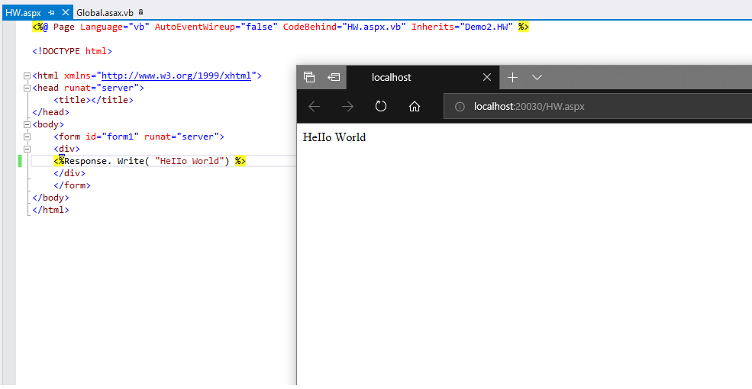

Code ทดสอบ Run

<html xmlns="http://www.w3.org/1999/xhtml">

<head runat="server">

<title></title>

</head>

<body>

<form id="form1" runat="server">

<div>

<%Response. Write( "HeIIo World") %>

</div>

</form>

</body>

</html>

ภาษา ASP นี้ได้นำ Code จากการค้นคว้าและศึกษาลองไป Run ในโปรแกรม Visual Studio 2015 จากผลที่ได้ตามขั้นตอนการทำก็สำเร็จไปด้วยดี